**О проведении молодежного**

Главам сельских поселений Пермского муниципального района

**форума ПФО «iВолга-2021»**

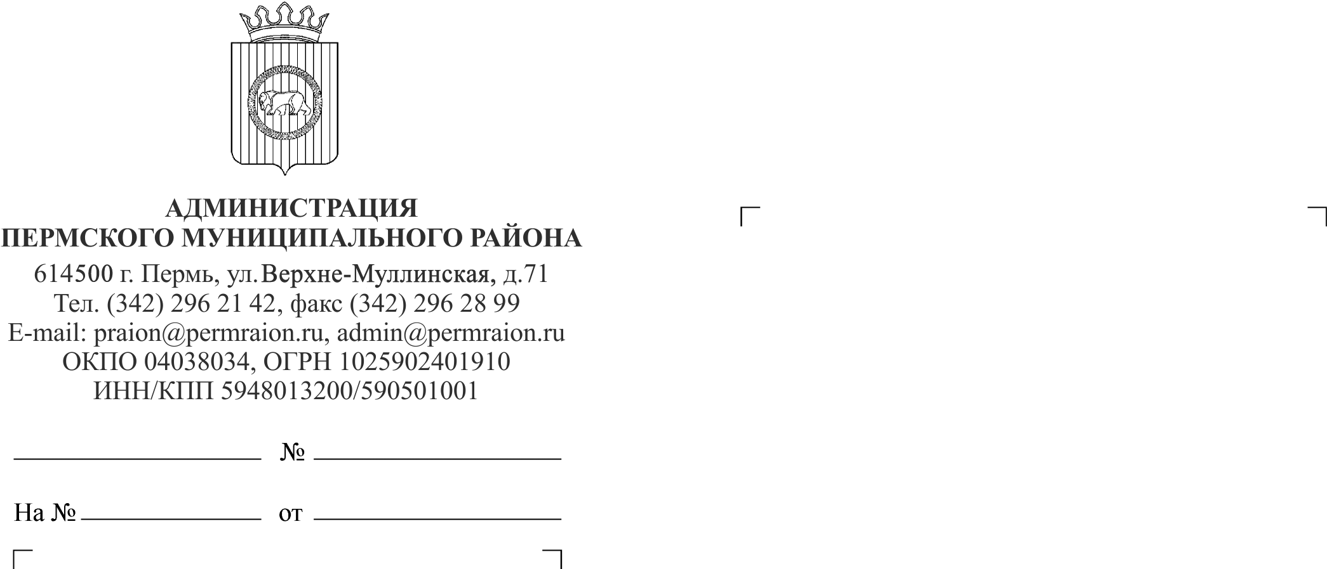

Уважаемые коллеги!

С 21 по 27 июля 2021 года на территории Самарской области запланировано проведение молодежного форума Приволжского федерального округа «iВолга-2021» (далее — Форум).

Основная цель Форума — создание коммуникативной среды, способствующей поддержке молодежных инициатив, содействию самореализации молодежи, повышению уровня ее компетенций и навыков, формированию у молодежи ценностей патриотизма и навыков инновационного мышления.

Программа Форума включает в себя тренинговые занятия, конкурс молодежных проектов, презентации программ, проектов социально-экономического и общественно-политического развития Российской Федерации, Приволжского федерального округа, научные и практические конференции, соревнования по различным направлениям, встречи с экспертами федерального и регионального уровней, образовательные, культурно-досуговые, спортивные и туристско-краеведческие программы и иные мероприятия.

В рамках Форума проходит всероссийский грантовый конкурс молодежных проектов, максимальная сумма одного гранта в котором составляет 1,5 миллиона рублей (далее – Конкурс).

К участию в работе Форума приглашаются молодые люди — граждане Российской Федерации в возрасте от 18 до 35 лет, проживающие на территории регионов Приволжского федерального округа.

Регистрация на Форум открыта до 01 июня 2021 на сайте <https://ivolgaforum.ru/>. Подробная информация размещена в группе Форума — <https://vk.com/forumivolga>.

Просим вас проинформировать потенциальных участников о проведении Форума, обеспечить информационную поддержку Форума на имеющихся ресурсах в социальных сетях и регистрацию не менее 2 участников от вашего сельского поселения. Информацию об участниках, прошедших регистрацию, направить согласно приложению к настоящему письму в срок по 12 мая 2021 года на адрес эл. почты: [molpermraion@yandex.ru](mailto:molpermraion@yandex.ru).

Муниципальное казенное учреждение «Управление по молодежной политике и спорту» (далее – учреждение) готово оказать содействие потенциальным участникам Форума, решивших подать заявку на грантовый конкурс в разработке и написании социальных проектов.

Контактное лицо для взаимодействия – заместитель начальника учреждения, Пономарева Светлана Сергеевна, тел. 89125953975, [molpermraion@yandex.ru](mailto:molpermraion@yandex.ru).

Приложение: на 1 л., в 1 экз.

И.о. заместителя главы администрации

муниципального района по

социальному развитию А.А. Норицин

Пономарева С.С.

254-32-35

Приложение к письму

от 26.04.2021 №____________

|  |  |  |  |  |
| --- | --- | --- | --- | --- |
| *Сельское поселение* | | | | |
| № п/п | ФИО участника | Дата рождения | Контактные данные  *(номер телефона, ссылки на аккаунты в социальных сетях)* | Наличие идеи проекта  *(при наличии – указать название, тематическое направление)* |
| 1 |  |  |  |  |
| 2 |  |  |  |  |
| … |  |  |  |  |

*Контактное лицо, ответственного за предоставление информации:*

*ФИО, номер телефона*